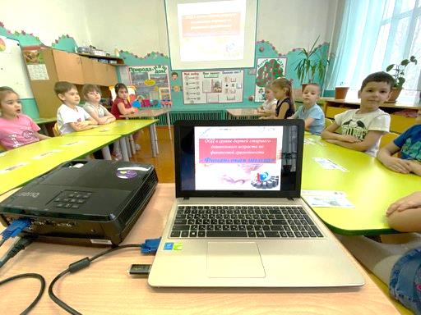**ООД по финансовой грамотности в группе детей старшего дошкольного возраста**

***«Финансовая школа»***

***Цель:*** раскрыть сущность понятия *«деньги»*, *«монета»*, *«банкнота»*, *«пластиковая карта»*; наличные и безналичные деньги; закрепить знания детей о внешнем виде современных денег.

***Задачи:***

***Социально-коммуникативное развитие***: формировать умение высказывать предложение, воспитывать внимательное отношение к мнению сверстников, формировать умение доброжелательного коллективного обсуждения информации и совместного принятия решений, развивать социальный интеллект. Воспитывать уважение к труду и бережному отношению к деньгам.

***Познавательное развитие:*** закреплять, представления о понятиях *«деньги»*, *«купюры»*, *«семейный бюджет»* ;сравнивать монеты и купюры. Закрепить термины *«банкомат»*, *«банковская карта»*, *«наличные и безналичный деньги»*.

***Речевое развитие:*** обогащать детскую речь словами: *«банкомат»*, *«купюры»*, *«семейный бюджет»*, *«банковская карта»*. Побуждать детей внимательно слушать собеседника, **конструировать грамматически** точные ответы и правильные высказывания.

***Физическое развитие:*** стимулировать двигательную активность детей в процессе образовательной деятельности.

***Форма проведения:*** основная образовательная деятельность.

***Предварительная работа:*** беседы, рассматривание коллекций монет и банкнот, просмотр презентаций, чтение художественной литературы, просмотр мультфильмов, сказок.

***Ход ООД***:

***Воспитатель:***

- С добрым утром! С новым днём!

С новым солнцем за окном!

Утро доброе встречай!

День хороший начинай!

***Воспитатель:***

Послушайте мою загадку:

«Бывают они медные, блестящие, бумажные,

Но для любого из людей, поверьте, очень важные!

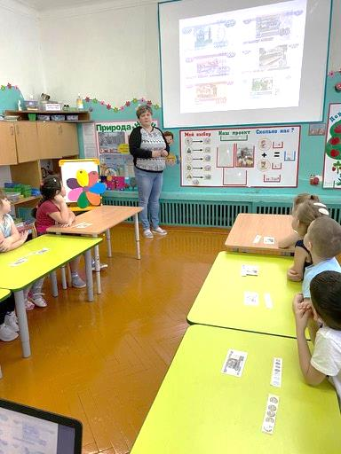-Что это?» *(Ответы детей)*.

-Совершенно верно - *«деньги»*. А как называются Российские деньги? *(рубли)*.

***Воспитатель:***

-А для чего людям нужны деньги?

для покупки продуктов питания; одежды

для оплаты бытовых услуг;

для оплаты развлечений *(воспитатель уточняет у детей, для каких развлечений нам нужны деньги)*;

для оплаты услуг *(уточнить, каких именно)*

для оплаты проезда на транспорте;

для покупки подарков;

на благотворительность.

***Воспитатель:***

-Да, деньги нужны людям в современном мире, без них прожить невозможно.

-Что, из себя, представляют современные деньги? *(монеты, бумажные деньги - банкноты)*.

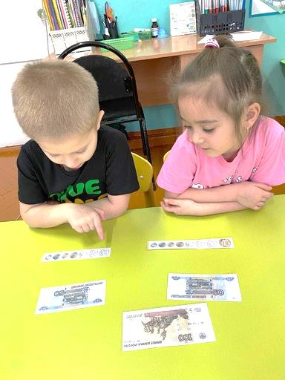-Правильно. Давайте их рассмотрим. У вас на столах лежат деньги : монеты и бумажные. Возьмите монеты. Какие они?

*(Если дети не называют все признаки монет, то воспитатель помогает им)*

***Воспитатель:***

-Круглая, металлическая, а звенеть она может?

(звенит - можно взять в руки несколько монет и позвенеть ими, после этого дети смогут назвать данный признак).

-Какие монеты разного достоинства вы знаете?

Рубли и копейки

-У нашей денежной гусеницы есть монеты, давайте их посчитаем

*(дети считают, сколько монет принесла денежная гусеница с монетами)*

***Воспитатель:***

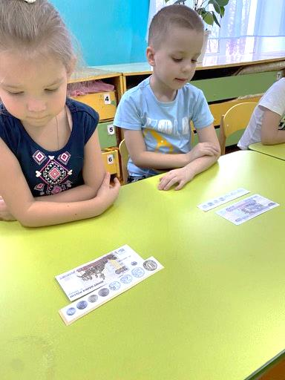-Давайте рассмотрим бумажные деньги - банкноты. Какие они?

Бумажные, прямоугольные.

Они звенят, как металлические деньги?

*(можно продемонстрировать шуршание банкнотой)*.

***Воспитатель:***

-Какие банкноты вы знаете?

Дети называют банкноты

***Игра «Дополни»***

**Воспитатель:**

- Итак, ребята, сейчас мы с вами поиграем в игру, которая называется *«Дополни»*. Я называю признак монеты, а вы называете противоположный признак банкноты и наоборот.

Монета круглая, а банкнота …

Банкнота бумажная, а монета …

Монета звенит, а банкнота …

Монета металлическая, а банкнота…

***Воспитатель:***

-Где мы носим деньги, монеты и бумажные деньги - банкноты? *(в кошельке)*. Они у нас в наличии и называются они *«наличные деньги»*.

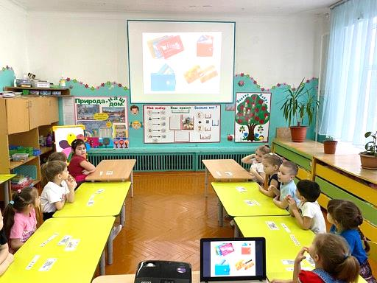Ещё бывают безналичные деньги. Их у нас нет в кошельке, а хранятся они где?

На пластиковой карте *(показать пластиковые карты)*

-Вы видели такие карточки у родителей?

-Расскажите, что с ней надо делать, если вдруг нам понадобились наличные?

Карту нужно вставлять в банкомат и знать пароль

-В чем неудобство пластиковой карты?

*(можно забыть пароль)*

***Физ. минутка «Будем денежки считать»***

Раз, два, три, четыре, пять.

Можно все пересчитать. (Ходьба с выставлением указательного пальца

вперед.)

Сколько в комнате углов? *(Показать на углы с поворотами туловища.)*

Сколько ног у воробьев? *(Приподнимать поочередно ноги.)*

Сколько пальцев на руках? *(Раскрыть пальцы рук.)*

Сколько пальцев на ногах *(Присесть, коснуться носков ног.)*

Один, два, три, четыре, пять *(шагаем на месте)* Будем денежки считать. *(сжимаем и разжимаем пальцы рук)*

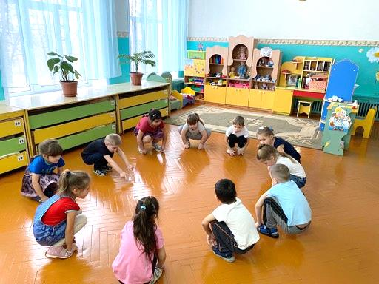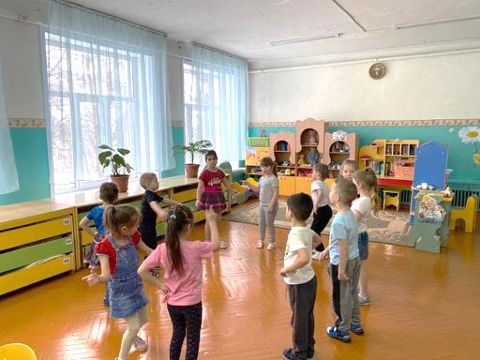

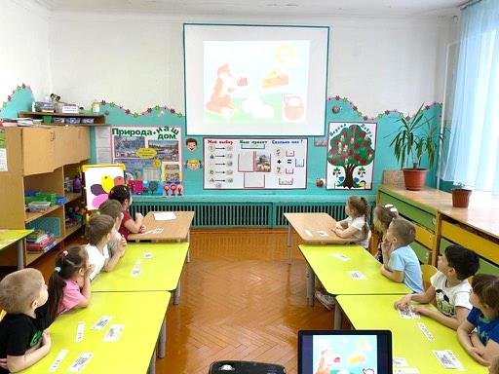***Воспитатель:*** А теперь давайте попробуем решить с вами экономические задачу.

***Воспитатель:***Внимательно посмотрите на задание. На экране изображена лиса. Она получила зарплату. Зарплата – это что? (доход) *(Ответы детей).*

Она хочет купить товар. Покупка товара – это расход? *(Ответы детей).*

А лисе хватит заработанной платы на задуманные покупки?

*(На экране изображена лисичка с кошельком и её желаемые покупки с указанием цены каждой. Участникам предлагается сравнить доход и расход. Дети определяют хватит ли лисе средств для желаемых приобретений.*

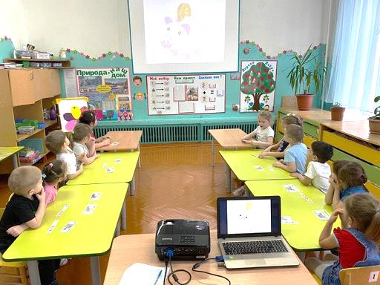***Загадка:***

У меня есть чудо - кошка,

На её спине - окошко.

Я кладу туда монеты,

Чтоб потом купить конфеты. *(Копилка)*

***Воспитатель:***  Когда вы приобретаете что - то на свои деньги из копилки, вы их тратите?

ЭТО РАСХОД

А когда кладете в копилку – это ДОХОД.

***Воспитатель:*** Давайте поиграем в ***подвижную игру «Копилка».***

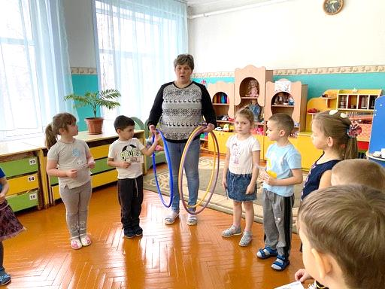(Детям раздаются имитации денег – купюры и монеты, на пол кладётся два больших обруча – копилки для купюр и для монет, пока звучит музыка, дети свободно перемещаются по залу, по окончанию музыки или по сигналу дети с купюрами и монетами должны занять соответствующий обруч)

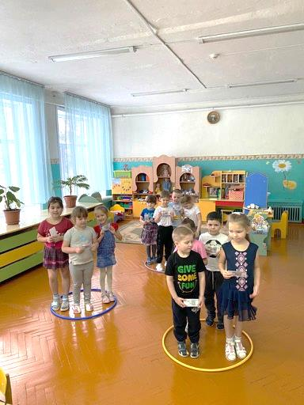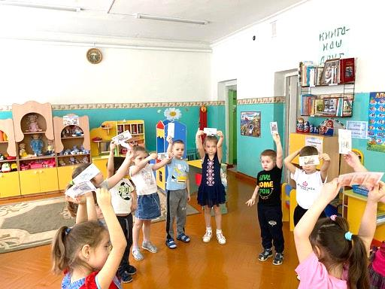

***Воспитатель:*** А теперь давайте, подумаем, почему иногда, когда вы вечером просите у мамы что-нибудь купить, мама вам не покупает?

***Воспитатель:*** Да, все верно, если каждый день что-то покупать,

Нужно, очень много денег. В каждой семье родители обычно подсчитывают свой семейный бюджет.

***Воспитатель:*** Молодцы. Вы очень старались и справились со всеми заданиями.

А теперь мы улыбнемся,

Дружно за руки возьмемся.

И друг другу на прощанье

Мы подарим пожелание –

Знания ищи всегда,

Умным станешь ты тогда!

*Воспитатель: Турцева Лидия Викторовна*

Февраль 2021